Kedves kiskunhalasi Lakos!

Tisztelettel tájékoztatom, hogy május 31-én 12 órától Nyárindító Főtérparty, június 1-jén egész napos Városi Gyermek- és Sportnap rendezvény kerül megrendezésre a Főtéren.

A zökkenőmentes lebonyolítás érdekében **május 31. péntek 6 órától június 2. 12 óráig van engedély a belváros útjainak lezárására.**

**(Táncsics utca, Városháza utca, Bethlen Gábor tér)**

Tisztelettel kérem, szíveskedjen ezen időszakban az autó parkolását az útlezárásokon kívül megoldani.

Ugyanebben az időszakban a színpadi hangosítás a szokásosnál nagyobb zajhatással jár, kérem szíves türelmüket!

Emellett nagyon finom ételekkel, italokkal, kiváló zenével és táncos mulatsággal várjuk Önt és családját is a Nyárindító Főtérparty-n és a Gyermeknapon.

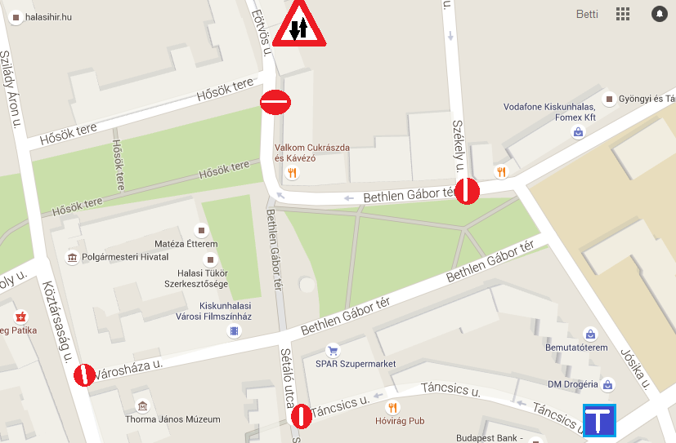

Jó szórakozást kíván a szervező csapat!

